Projekt 1 - Temat 2
Piotr Van-Selow
Dominik Tomalczyk

Dla macierzy o rozmiarze mniejszym lub równym 2^{l} × 2 ^{l} algorytm tradycyjny. Dla macierzy o rozmiarze większym od 2 ^{l} × 2 ^{l} algorytm rekurencyjny Strassena.

W wersji tradycyjnej mnożenia macierzy przeprowadzamy standardowe mnożenie, gdzie każdy kolejny element wiersza macierzy A jest mnożony przez elementy kolumny macierzy B, a na koniec sumujemy wyniki wszystkich mnożeń.

W wersji rekurencyjnej Strassena stosujemy poniższy podział i wzory aby wykonać mnożenie macierzy:

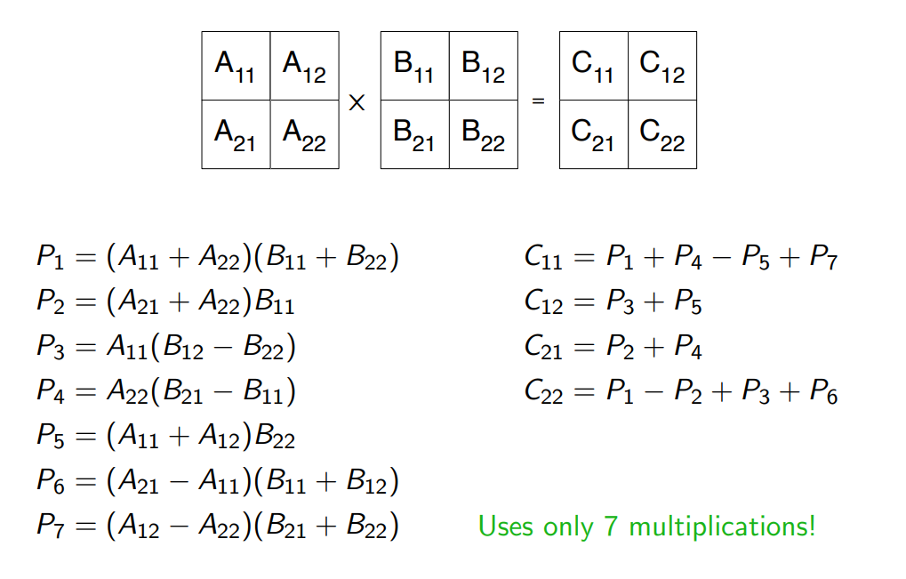
Wszystkie mnożenia są rekurencyjnie wykonywane przy pomocy algorytmu Strassena.

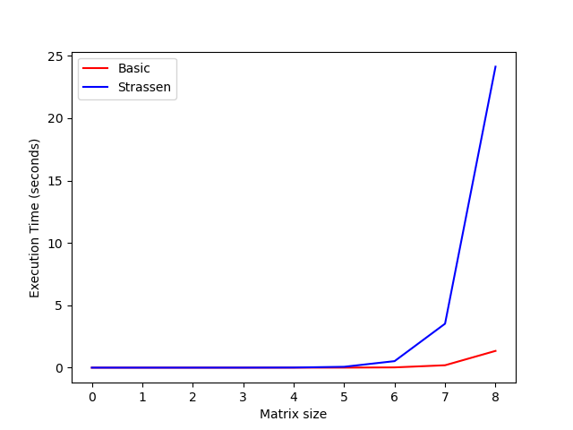
Wyniki działania metody Strassena są jednak bardzo słabe. Ze względu na wybrany język, czas potrzebny na iterację po listach z użyciem instrukcji for oraz czas potrzebny na alokację pamięci jest bardzo długi. Powoduje to że tradycyjne mnożenie okazuje się dla większych macierzy znacząco szybsze.
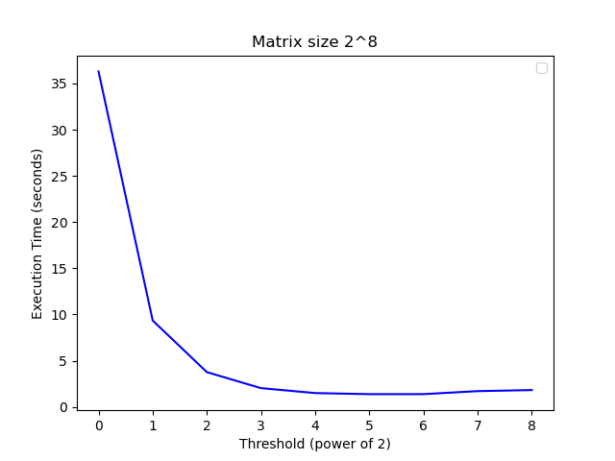
Aby przyspieszyć mrożenie macierzy metodą Strassena łączymy ją z tradycyjnym mnożeniem, dla macierzy mniejszych od 2^n. Poniższy wykres przedstawia wyniki czasu wykonania algorytmu w zależności od n.
Korzystając z wykresu możemy stwierdzić, że najlepsze wyniki otrzymamy dla n=4 i n=5.
Przetestujmy więc czasy wykonania algorytmu mieszanego Strassena i tradycyjnego dla n=4 w zależności od wielkości macierzy.

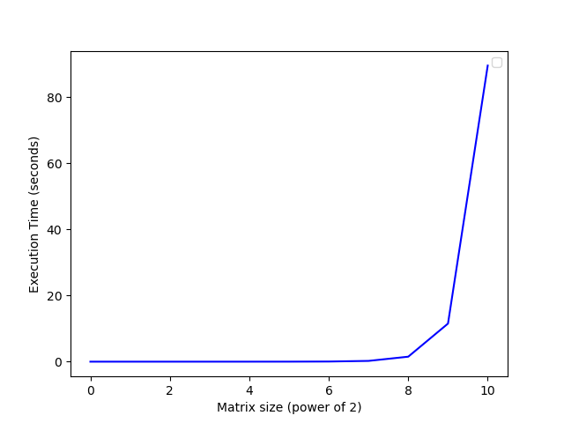
Z wykresu możemy odczytać, że czas potrzebny na wymnożenie macierzy o wielkości 2^8 zmniejszył się z blisko 25s do prawie natychmiastowego wykonania. To bardzo dobry wynik, podobny do czasu wykonania mnożenia przy użyciu algorytmu tradycyjnego.

Na koniec przedstawiamy wykres ilości wykonanych operacji zmiennoprzecinkowych w zależności od progu zmiany metody mnożenia ze Strassena na mnożenie tradycyjne.

